激流勇进的追梦者
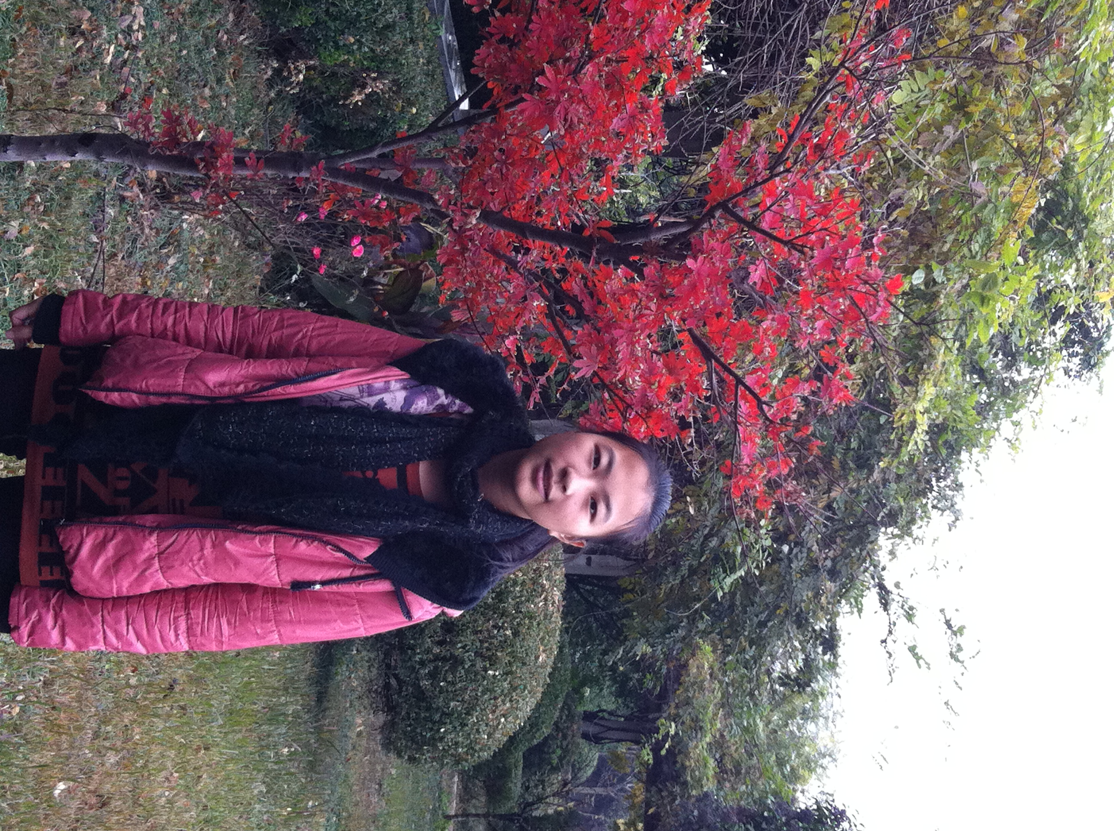
睢禛 高二（4）班
秀外慧中，落落大方，灿烂的笑容，是她最好的名片。学习上，积极上进，不断探索；工作上，恪尽职守，有条不紊；生活上，团结同学，以身作则。优秀的学业，低调的性格，远大的理想，班之楷模。

